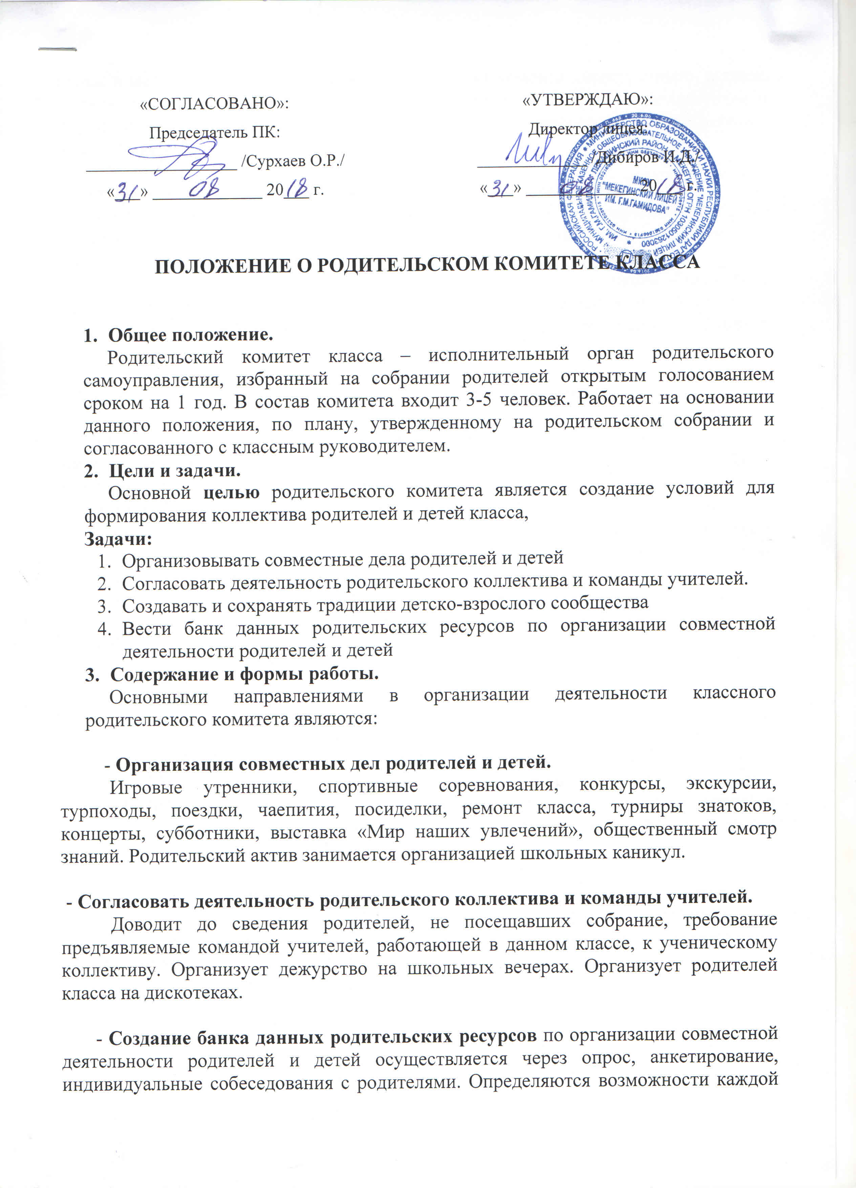
«СОГЛАСОВАНО»:  Председатель ПК:  __________________ /Сурхаев О.Р./  «___» _____________ 20___ г. |  | «УТВЕРЖДАЮ»:  Директор лицея:  _____________ /Дибиров И.Д./  «___» _____________ 20___ г.

ПОЛОЖЕНИЕ О РОДИТЕЛЬСКОМ КОМИТЕТЕ КЛАССА

- Общее положение.
Родительский комитет класса – исполнительный орган родительского самоуправления, избранный на собрании родителей открытым голосованием сроком на 1 год. В состав комитета входит 3-5 человек. Работает на основании данного положения, по плану, утвержденному на родительском собрании и согласованного с классным руководителем.
- Цели и задачи.
Основной целью родительского комитета является создание условий для формирования коллектива родителей и детей класса,
Задачи:
- Организовывать совместные дела родителей и детей
- Согласовать деятельность родительского коллектива и команды учителей.
- Создавать и сохранять традиции детско-взрослого сообщества
- Вести банк данных родительских ресурсов по организации совместной деятельности родителей и детей
- Содержание и формы работы.
Основными направлениями в организации деятельности классного родительского комитета являются:

- Организация совместных дел родителей и детей.
Игровые утренники, спортивные соревнования, конкурсы, экскурсии, турпоходы, поездки, чаепития, посиделки, ремонт класса, турниры знатоков, концерты, субботники, выставка «Мир наших увлечений», общественный смотр знаний. Родительский актив занимается организацией школьных каникул.

- Согласовать деятельность родительского коллектива и команды учителей.
Доводит до сведения родителей, не посещавших собрание, требование предъявляемые командой учителей, работающей в данном классе, к ученическому коллективу. Организует дежурство на школьных вечерах. Организует родителей класса на дискотеках.

- Создание банка данных родительских ресурсов по организации совместной деятельности родителей и детей осуществляется через опрос, анкетирование, индивидуальные собеседования с родителями. Определяются возможности каждой семьи в материальной, финансовой, практической помощи классу, лицею, а также выявляются административные, юридические, информационные, интеллектуальные и финансовые ресурсы семьи. Данные заносятся в картотеку родительских резервов и возможностей.

- Создание и сохранение традиций детско-взрослого сообщества.
Родительский комитет совместно с взрослыми и детьми продумывает начало и окончание учебного года, вводят в традиции презентацию новых семей класса, имеют свою особую систему поощрения учащихся, родителей, учителей.
Традициями могут стать и ритуал зажжения свечей перед началом общего дела, проведение совместного совета родителей и детей по решению конкретной проблемы класса, ведение летописи школьных лет, переходящие семейные призы, классная доска почета и т.д.

- Осуществляет подготовку классных родительских собраний.

Основной формой работы родительского комитета класса является заседание, которое проводится не реже 1 раза в месяц. Актив класса, используя, банка родительских ресурсов и возможностей, создает оргкомитеты, советы дела по организации конкретного мероприятия. Оказывает им помощь в его подготовке и проведении. Организует анализ дела, поощряет лучших организаторов. Совместно с классным руководителем осуществляет подготовку и проведение родительских собраний.
Родительский комитет класса согласует свою деятельность с классным руководителем и общешкольным родительским комитетом. Представляет интересы детей и взрослых на педагогических советах, школьных конференциях.

- Отчет о работе родительского комитета.
Заседание родительского комитета начинается с проверки выполнения решения предыдущего заседания родительского актива и собрания родителей класса. Работа родительского комитета фиксируется в книге протоколов.
Родительский комитет информирует детско-взрослые сообщества класса о своей работе через информацию в классном уголке, фоторепортажи, творческие отчеты.
Родительский комитет отчитывается о своей работе 2 раза в год на родительском собрании класса и не более одного раза на заседании общешкольного родительского комитета, согласно плана работы последнего.
В случае неудовлетворительной работы родительский комитет может быть переизбран досрочно.

